Poste existente na travessa, nas proximidades da Av. Porto Alegre – utilizar o poste marcado como referência.
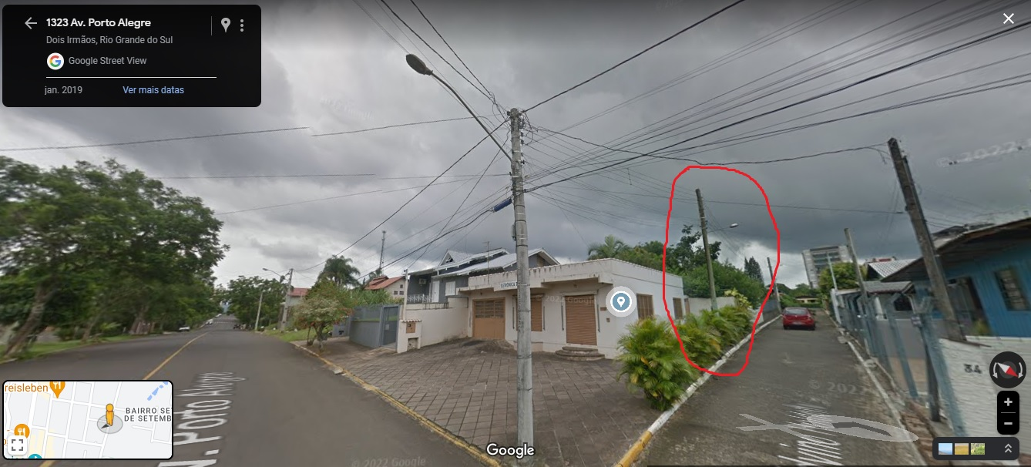
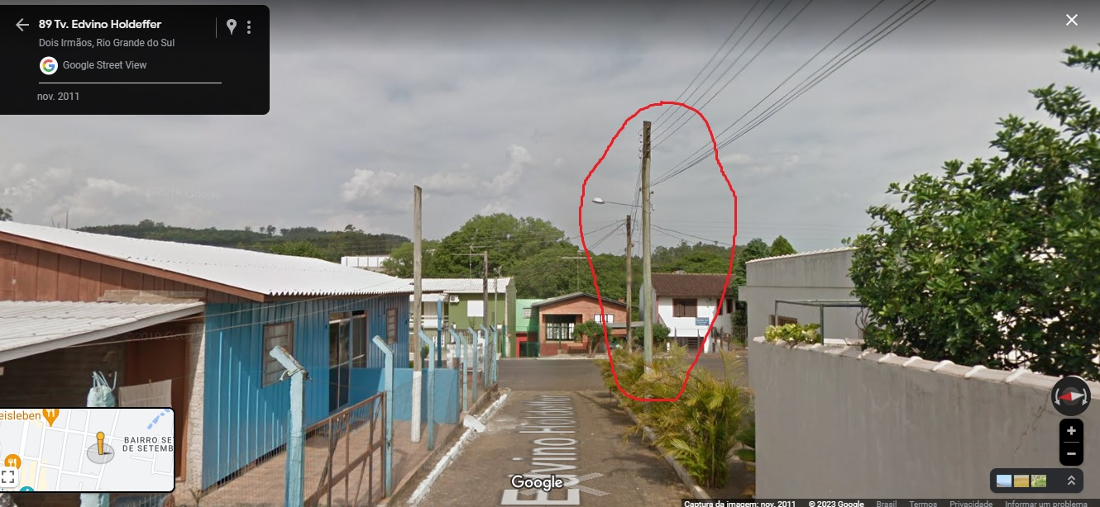
Local de colocação do novo poste e instalação de iluminação pública solicitada através do Pedido de Providências nº. 042/2023. ↓
